**Лабораторная работа №6**

**Тема:** Численные методы решения нелинейных уравнений

**Язык:** Python 3.6.5

**Постановка задачи:**

Найти значение x заданного уравнения методом Ньютона, хорд, дихотомии

**Уравнение:**



**Код программы:**

Модуль nelin.py

import metods

def printmain():

for i in range(5):

print(mainlist[i])

print()

mainlist=["Главное меню", "1) Метод Ньютона",

"2) Метод хорд", "3) Метод дихотомии","4) Выход из программы"]

while True:

printmain()

switch=int(input())

if switch==1:

metods.newton()

print("\n")

elif switch==2:

metods.chord()

print("\n")

elif switch==3:

metods.dichotomy()

print("\n")

elif switch==4:

break

print("Программа завершена")

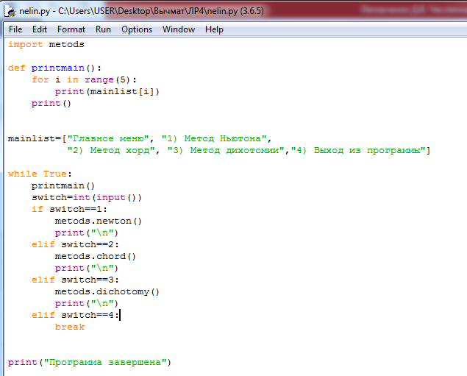

Модуль metods.py

from math import *

e = 10**(-6)

a = -10

b = 10

def func(x):

return 2*x **3 - 9*x**2 - 60*x + 1

def proizv(x):

return 6*x**2 - 18*x - 60

def newton():

x0 = a

xc = x0 - func(x0) / proizv(x0)

while abs(xc - x0) >= e:

x0 = xc

xc = x0 - func(x0) / proizv(x0)

print('x =', xc)

def chord():

x0 = a

xc = b

if abs(x0) == abs(xc):

xc += a/2

while abs(xc - x0) >= e:

x = xc - ((xc - x0) * func(xc)) / (func(xc) - func(x0))

x0 = xc

xc = x

print('x =', xc)

def dichotomy():

x0 = a

xc = b

if abs(xc) == abs(x0):

xc += a/2

x = (x0 + xc) / 2

while abs(func(x)) > e:

x = (x0 + xc) / 2

if func(x0) * func(x) < 0:

x0, xc = x0, x

else:

x0, xc = x, xc

print('x =', (x0 + xc) / 2)

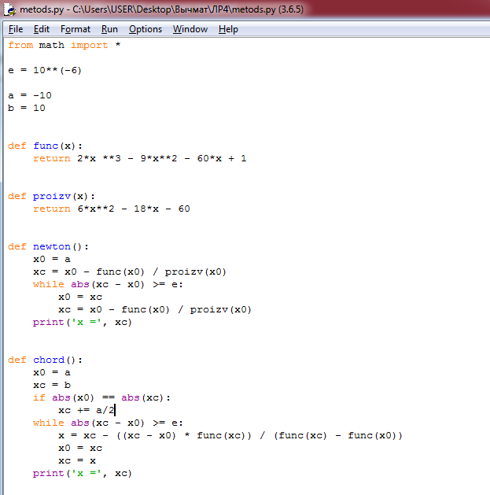

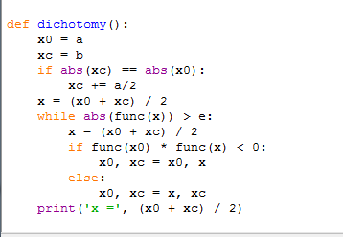

**Результаты работы:**

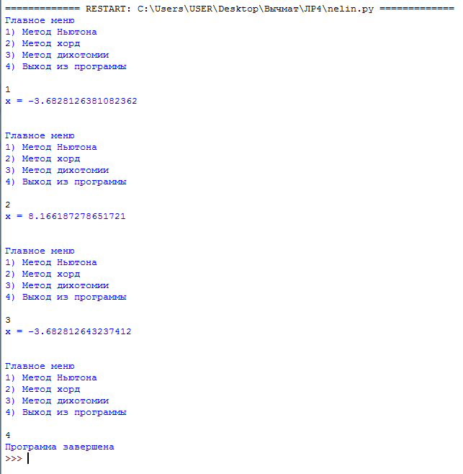

**Проверка:**

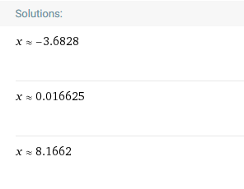

**Вывод:**

В ходе работы были реализованы различные методы решения нелинейных уравнений, с использованием методов Ньютона, хорд и дихотомии.

В результате использования методов Ньютона и дихотомии были получены незначительно отличающиеся результаты. Метод хорд дал другой корень уравнения.